Zdroj: https://www.em.muni.cz/student/11398-prihlaste-svuj-film-na-festival-ke-100-letum-muni

Přihlaste svůj film na festival ke 100 letům MUNI
Do 14. dubna může kdokoliv přihlásit svůj film do soutěžní sekce festivalu MUNIFESTO v rámci oslav založení Masarykovy univerzity.
Student
12. února 2019
redakce
CC-BY
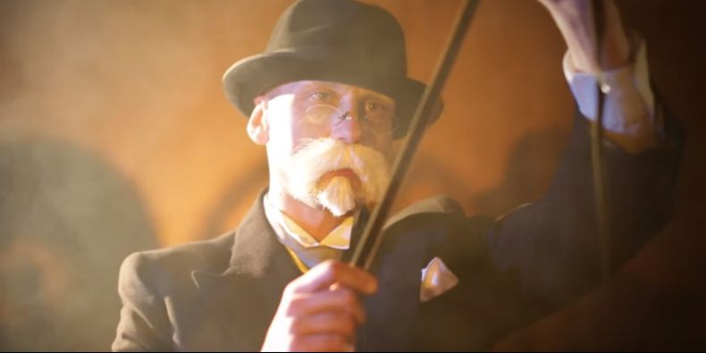
Na 17. až 19. května připravuje Masarykova univerzita filmový festival MUNIFESTO, který bude součástí oslav 100. výročí od založení školy. Akce v Univerzitním kině Scala bude přehlídkou filmů, které jsou přímo či nepřímo spojené s MUNI. Součástí jedné sekce programu se přitom může stát každý. Stačí do 14. dubna přihlásit svůj snímek.
Protože je festival součástí oslav 100 let univerzity, podmínkou pro přijetí díla do soutěžní sekce je zakomponování odkazu na Masarykovu univerzitu.
„Program celého festivalu bude postavený na dílech, na nichž se výraznou měrou autorsky podílely osobnosti s univerzitou spjaté, případně hrané filmy a dokumenty, které o klíčových osobnostech univerzity přímo pojednávají. Uvedena bude třeba filmová rarita z roku 1919, tedy roku založení univerzity, na druhou stranu bude festival hostit i premiéry,“ vysvětluje organizátor akce Petr Dimitrov.
Závěrečný večer festivalu bude patřit přidruženému 19. ročníku Filmového festivalu Fakulty informatiky MU, který je oblíbenou soutěžní přehlídkou amatérské či poloprofesionální krátkometrážní tvorby. "Pravě do této soutěžní sekce se letos může se svým filmovým kouskem mimořádně přihlásit každý, ať už je to současný student, absolvent nebo prostě kdokoliv," doplnil Dimitrov.
Specialitou letošního výročního festivalu je i otevření profesionální kategorie, která se bude hodnotit zvlášť od tradiční amatérské. V obou kategoriích na výherce čekají finanční odměny. Mohou být přihlášeny snímky jakéhokoli žánru, hrané i animované, vždy v délce do deseti minut.
Protože je festival součástí oslav 100 let univerzity, podmínkou pro přijetí díla do soutěžní sekce je zakomponování odkazu na Masarykovu univerzitu. „Může jít o symbolický odkaz provedený byť jen v jednom záběru, ale musí být zřetelný a všeobecně srozumitelný. Způsob splnění už necháváme na kreativitě autorů,“ doplnil Dimitrov. Podrobná pravidla a informace o výhrách najdete na webu festivalu.
Přihlas svůj krátký film a vyhraj

